Identifikace vzdělávacího materiálu | VY_52_INOVACE_Z.9.A.22 EU OP VK
Škola, adresa | ZŠ Smetanova 1509, Přelouč
Autor | Mgr. Eva Horáková
Období tvorby VM | Leden 2012
Ročník | 9.
Předmět | Zeměpis
Název, anotace | Kraje ČR  Ve slepé mapě žáci popíší jednotlivé kraje a doplní krajská města. Vyhledají v učebnici informace o členění na správní jednotky. Pokusí se podle typických fotografií poznat některá krajská města. Na stránkách Českého statistického úřadu vyhledají nejnovější údaje o počtu obyvatel v jednotlivých krajích.

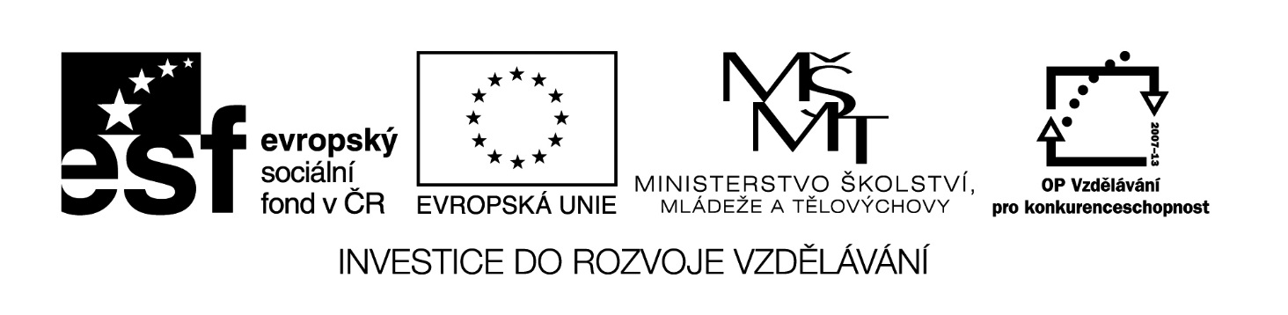
I. Doplň podle atlasu do slepé mapy názvy krajů a krajská města.

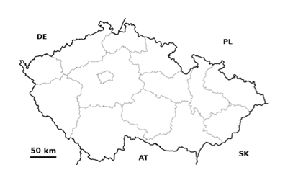

Zdroj mapa: CAROIG. RVP.cz [online]. [cit. 26.8.2013]. Dostupný na WWW: http://www.google.de/imgres?q=mapa+kraj%C5%AF+%C4%8CR&start=84&bih=698&biw=1369&tbm=isch&tbnid=EmgirOxuinJX2M:&imgrefurl=http://wiki.rvp.cz/Kabinet/Mapy/Mapa_%25C4%258CR&docid=wIaTQzN6mRT4qM&imgurl=http://wiki.rvp.cz/%2540api/deki/files/107/%253D800px-Czechia_-_outline_map.svg.png%253Fsize%253Dwebview&w=550&h=322&ei=UnsbUvm7OcPQhAeTi4CoBw&zoom=1&iact=hc&vpx=1029&vpy=294&dur=1812&hovh=172&hovw=294&tx=207&ty=91&page=4&tbnh=141&tbnw=241&ndsp=30&ved=1t:429,r:13,s:100,i:43

II. Zjistěte podle učebnice následující údaje:
1. Kdy byly v ČR zrušeny okresní úřady? …………………………
2. Z kolika krajů se skládá ČR? …………………………
3. Kolik existuje v současné době obcí s rozšířenou působností? …………………………
4. Co znamená označení NUTS? …………………………

III. Poznáš na fotografiích, o která krajská města se jedná?
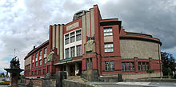
1. 3. 4. 5.
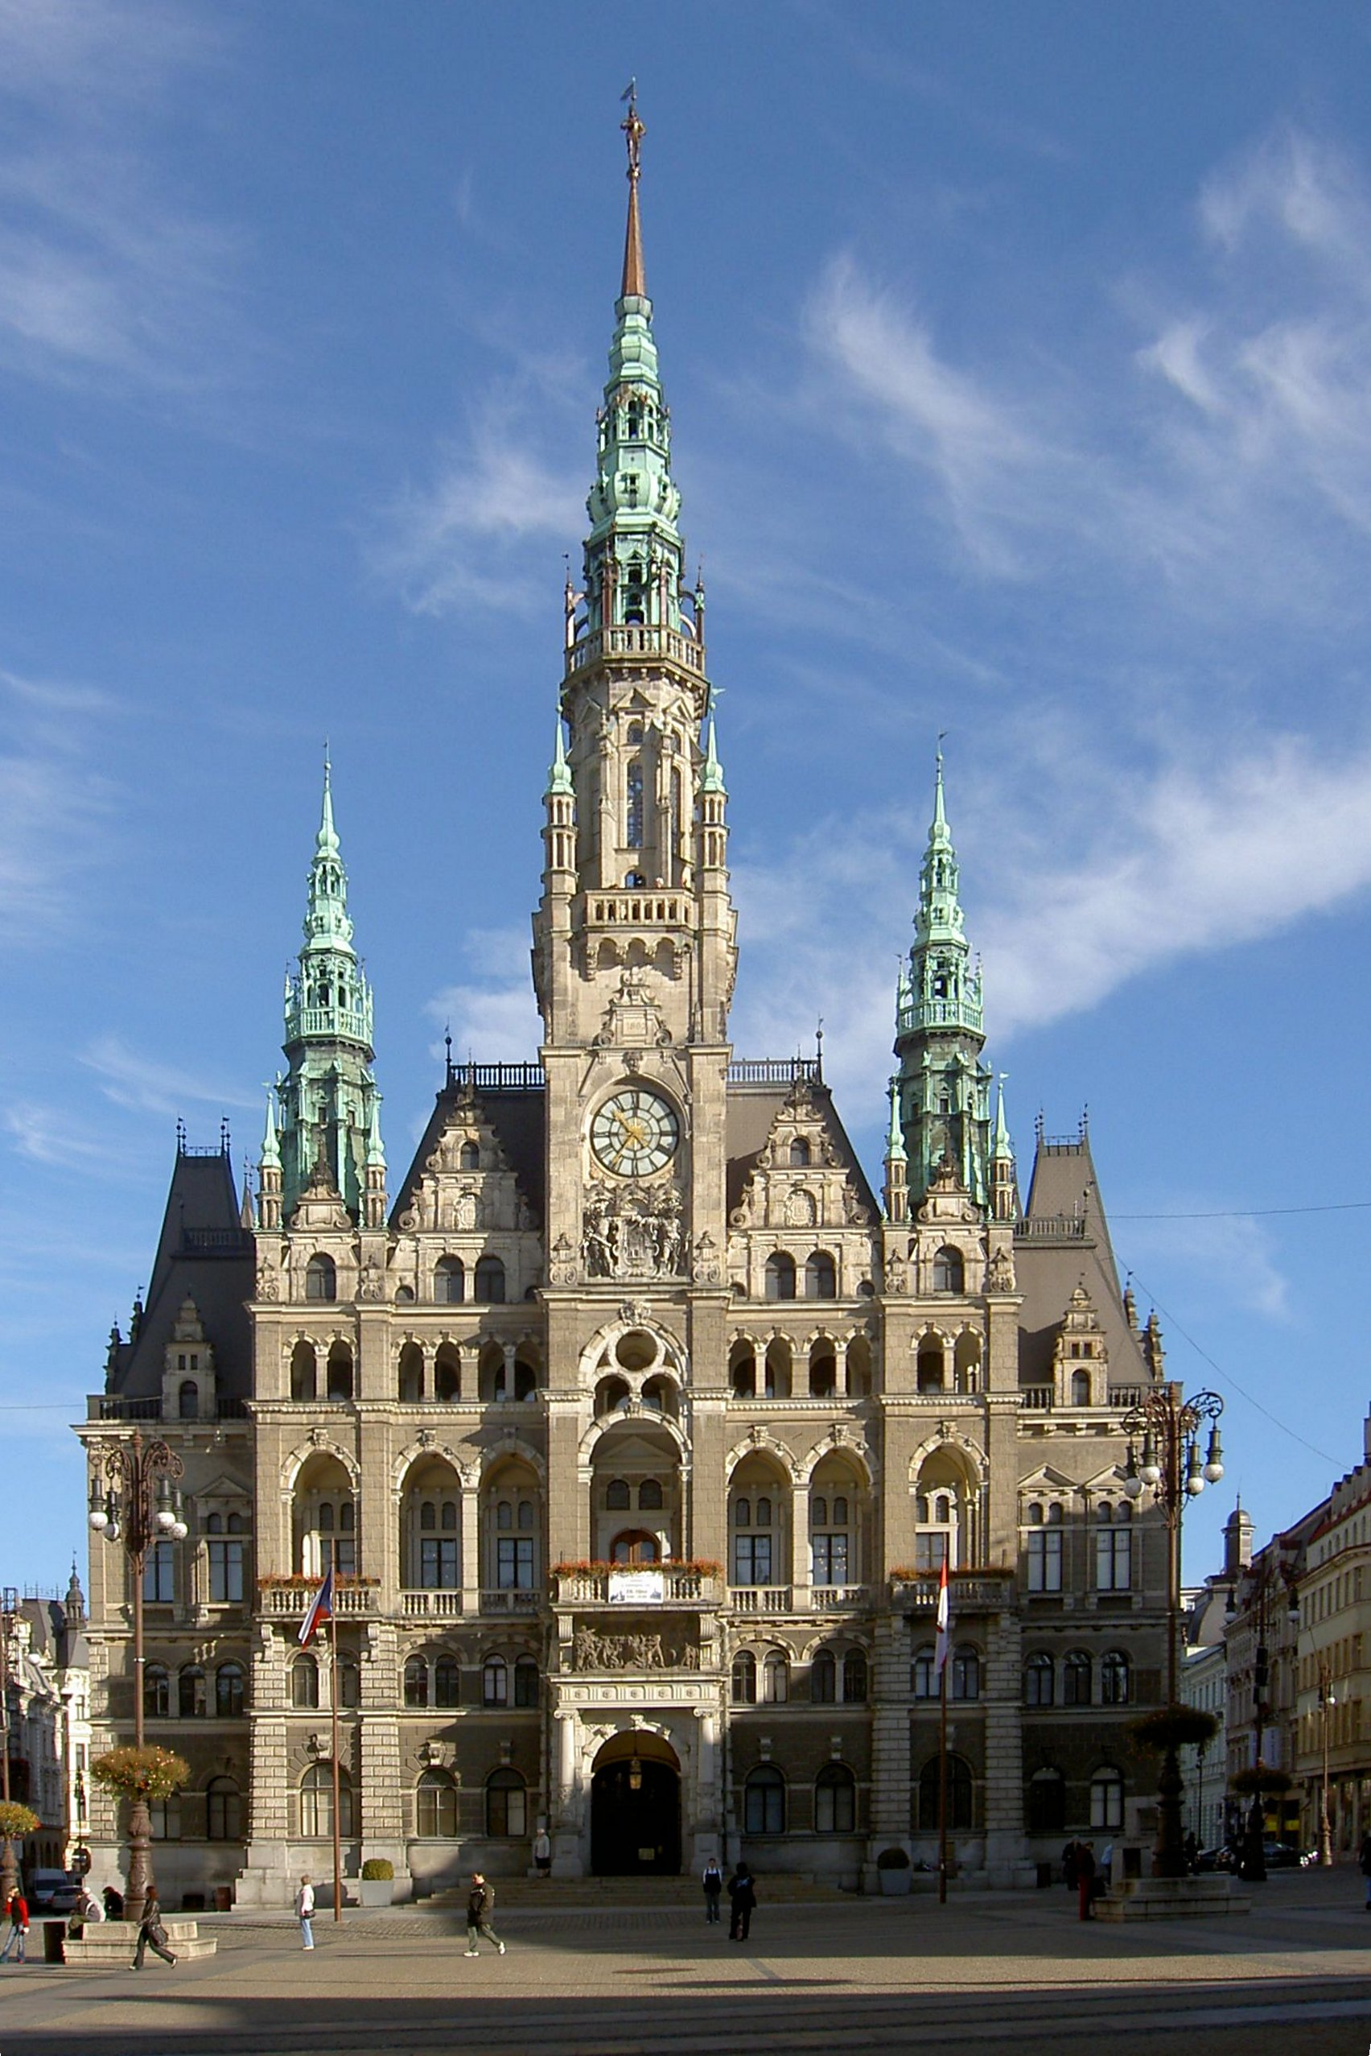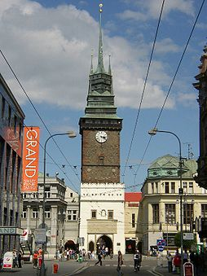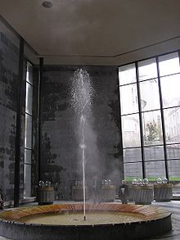

2.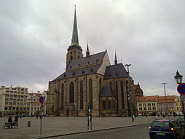
1. …………………………
2. …………………………
3. …………………………
4. …………………………
5. …………………………
IV. Na stránkách Českého statistického úřadu (www.czso.cz) zjisti nejnovější údaje o počtu obyvatel v jednotlivých krajích.
1. ………………………… 2. ………………………… 3. …………………………
4. ………………………… 5. ………………………… 6. …………………………
7. ………………………… 8. ………………………… 9. …………………………
10. ………………………… 11. ………………………… 12. …………………………
13. ………………………… 14. …………………………

Zdroj obrázku 1: CZ-DAVID. Wikipedia.cz [online]. [cit. 26.8.2013]. Dostupný na WWW: http://upload.wikimedia.org/wikipedia/commons/0/00/Muzeum_v%C3%BDchodn%C3%ADch_%C4%8Cech.jpg

Zdroj obrázku 2: MNOHA11. Wikipedia.cz [online]. [cit. 26.8.2013]. Dostupný na WWW: http://upload.wikimedia.org/wikipedia/commons/8/82/Plze%C5%88_12.3.2012.jpg

Zdroj obrázku 3: MALJKOVIC, Filip. Wikipedia.cz [online]. [cit. 26.8.2013]. Dostupný na WWW: http://upload.wikimedia.org/wikipedia/commons/a/a1/KarlovyVaryHotSpring.jpg

Zdroj obrázku 4: MIAOW, Miaow. Wikipedia.cz [online]. [cit. 26.8.2013]. Dostupný na WWW: http://upload.wikimedia.org/wikipedia/commons/e/e3/Pardubice_CZ_Zelena_brana.JPG

Zdroj obrázku 5: RAWAC. Wikipedia.cz [online]. [cit. 26.8.2013]. Dostupný na WWW: http://upload.wikimedia.org/wikipedia/commons/f/f0/Radnice_Liberec_2005.jpg

